宜蘭縣育英非營利幼兒園
(委託社團法人宜蘭縣小太陽幼兒教育發展協會辦理)
114學年度第二學期 【公私協力-防災演習】
★時間:115.03.25(三) 09:00—10:00
★地點:育英國小與育英幼兒園
★說明:每半年都會進行公私協力防震防災演習，提高幼兒面對災害來臨時的應變能力，並從小樹立自我保護的安全意識，此次演習邀請到消防隊馬賽分隊，除進行地震疏散演練外，消防隊還協助進行滅火及濃煙逃生的說明及演練，培養幼兒面對火災時正確的逃生要領。

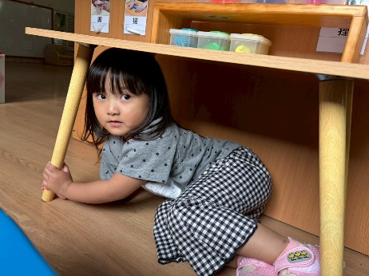
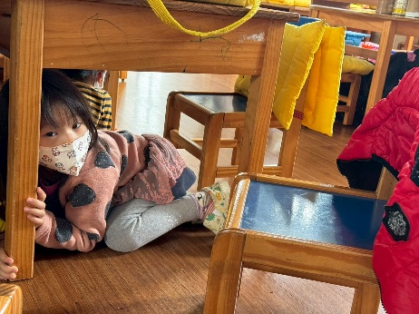
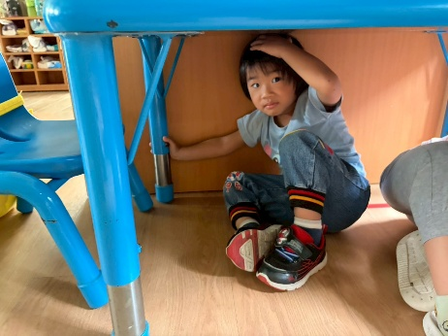
就地掩護 趴、掩、穩
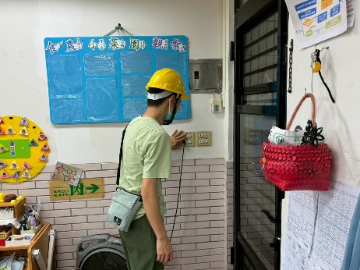 | 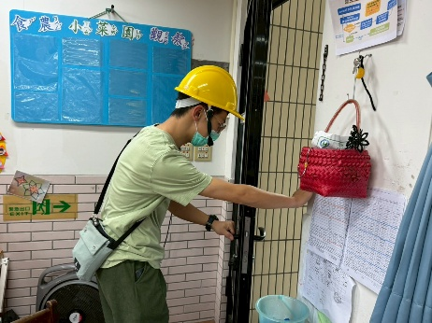 | 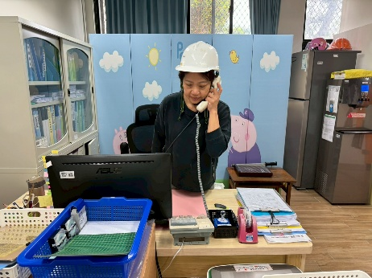
關燈及開門 | 災害發生通報組通報消防隊
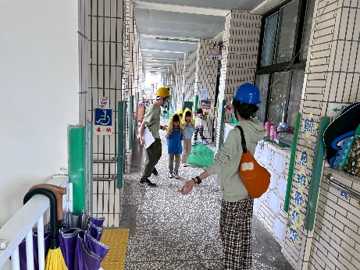 | 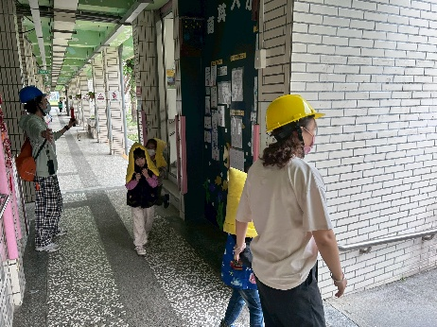 | 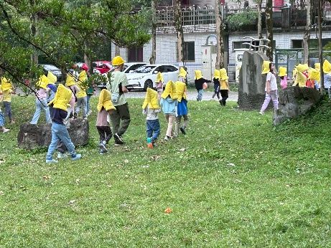
避難引導方向 |  | 往空曠處避難
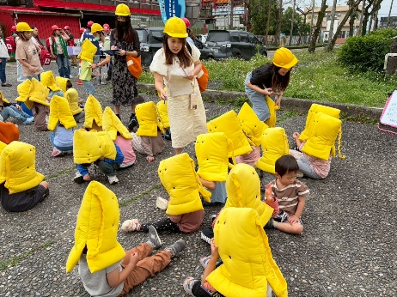 | 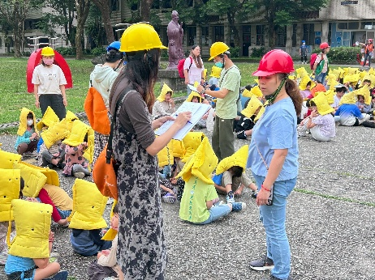 | 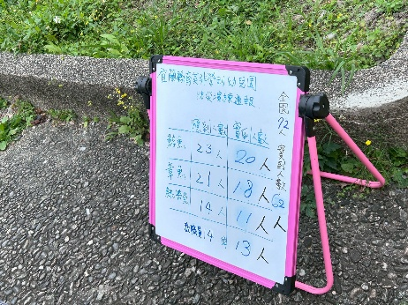
人數清點 | 人數通報
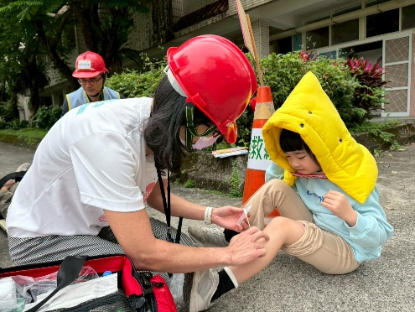
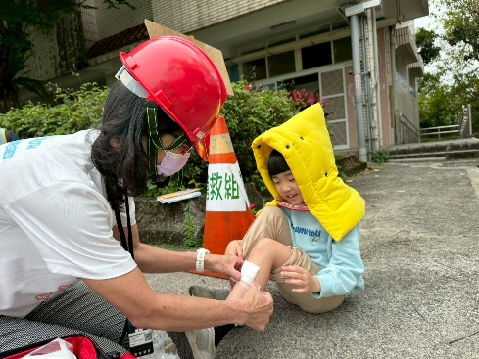
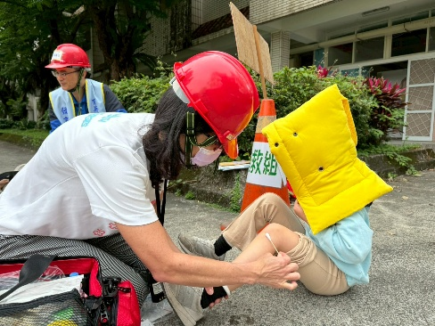
逃生過程受傷，緊急處理。
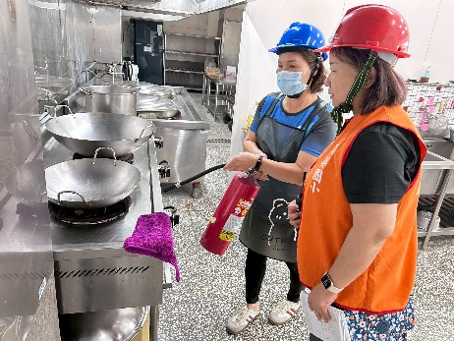 | 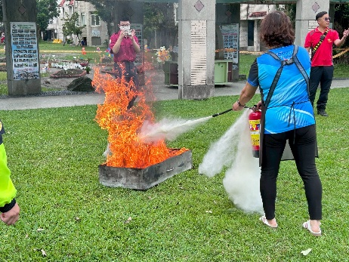 | 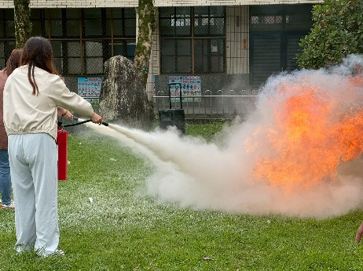
廚房滅火示範。 | 滅火示範，如何使用滅火器撲滅火源。
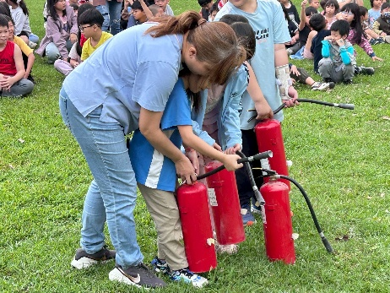 | 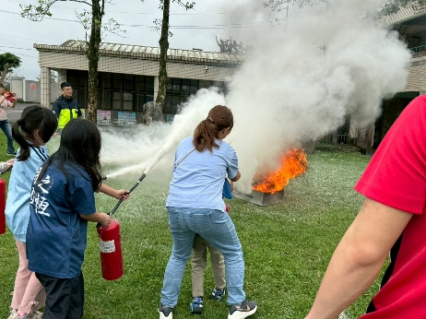 | 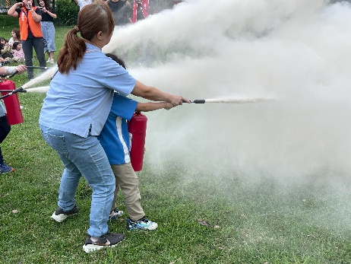
練習使用滅火器，拉、瞄、壓、掃。
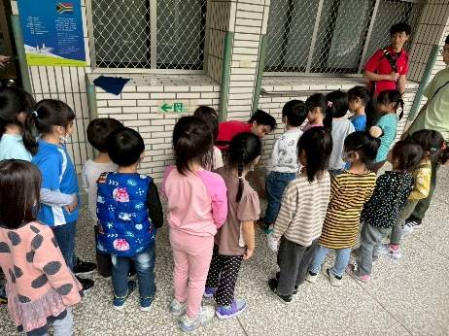 | 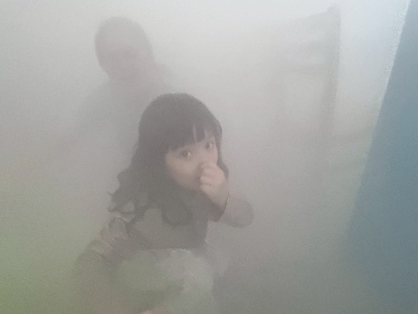 | 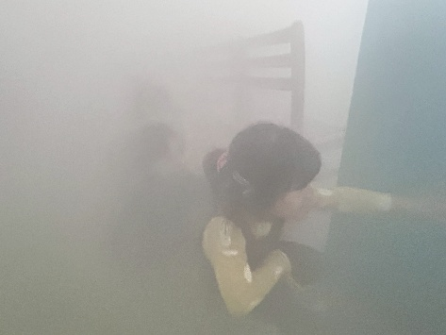
消防隊濃煙逃生說明及演練。

